Fisa De Evaluare Carpatii Meridionali

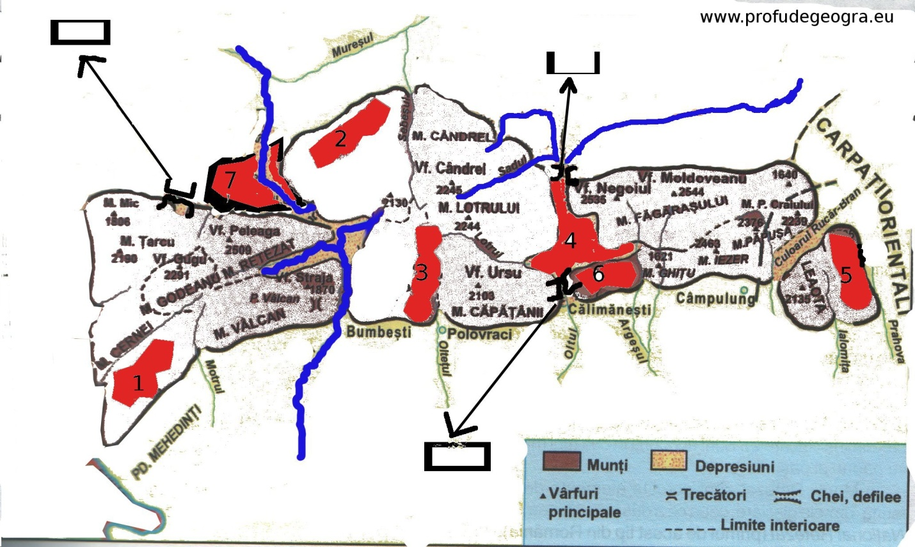

Folosind harta de mai sus raspundeti urmatoarelor cerinte:
- Numiti unitatile numerotate pe harta cu cifre de la 1 la 7
- Numiti raurile ingrosate cu albastru
- Scrieti in dreptunghiuri numele pasurilor
- Numiti un lac glaciar din unitatea numerotata pe harta cu 3
- Numiti o forma de relief create de agentii externi din unitatea 5

